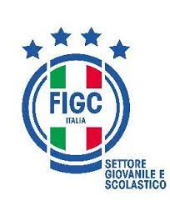
FUTSAL DAY Femminile
MONTESILVANO 1 MAGGIO 2024

SCHEDA CONFERMA PARTECIPAZIONE DA INVIARE VIA EMAIL
abruzzo.sgs@figc.it – c5.abruzzosgs@figc.it

SOCIETA’_________________________________________________

INDIRIZZO________________________________________________

CITTA’___________________TEL._____________________________

EMAIL: ____________________________

DIRIGENTE RESPONSABILE _____________________________________

cell_____________________

TECNICO RESPONSABILE ___________________________

cell__________________

CATEGORIA ESORDIENTI – N° RAGAZZE _____

CATEGORIA PULCINI – N° RAGAZZE _____

NUMERO TECNICI PARTECIPANTI _____

IL PRESIDENTE DELLA SOCIETA’

_________________________

(Firma e Timbro)

